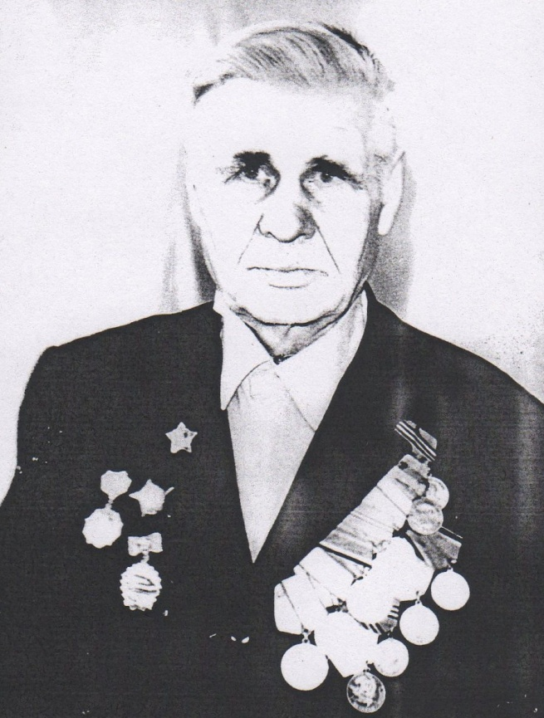
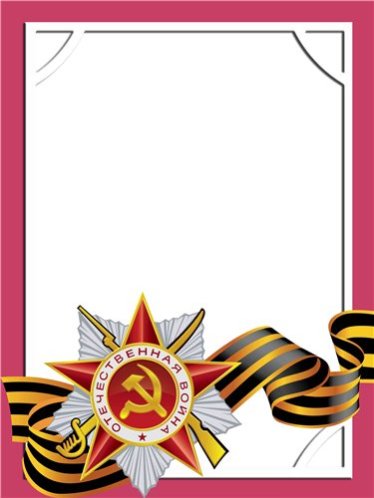
Логинов
Алексей
Савватеевич

Ветеран войны и труда

Родился в 1916 г., п. Атиг, русский, чл. КПСС.
В действующей армии с июля 1941 г. по 9 мая 1945 г.
Воевал в составе 336 армейского артиллерийского полка-разведчик, на Западном, Калининском, Ленинградском, 1-м Украинском фронтах. Принимал участие в оборонительных и наступательных боях. Войну закончил через Берлин в Праге. Имел ранение. После демобилизации работал на Атигском Заводе мастером.
Награжден орденом «Красная Звезда»; медалями: «За оборону Ленинграда», «За взятие Берлина», «За Победу над Германией», «За освобождение Праги», «Ветеран труда» и другие пять медалей.

